Rapport d’optimisation

Nina Carducci

Table des matières

I - Comparatif avant et après optimisation 2

II - Détails des optimisations effectuées 3

1 - Les images 3

2 – Résolution des problèmes décelés dans VSCODE 4

3 – Modification de la sémantique du code 4

4 – Passage du code au W3C validator et résolution des problèmes 5

5 – Action sur les scripts et chargements d’images 5

6 – Utilisation de scripts et css mignifiés 6

7 – Utilisation de l’attribut srcset 6

8 – Modification de la couleur des boutons de la galerie 6

III - Accessibilité du site 7

IV - Détails de réalisation additionnelles à la demande du client 7

1 – Ajout de données structurées 7

2 – Vérification avec rich results : 8

V – Intégration des balises meta pour les réseaux sociaux : 8

3 – Vérification de l’intégration : 9

Annexe 11

Rapport complet de l’audit Lighthouse 11

# 

# I - Comparatif avant et après optimisation

Score Lighthouse avant optimisation :

[*Insérer ici une capture des scores Lighthouse avant optimisation*]

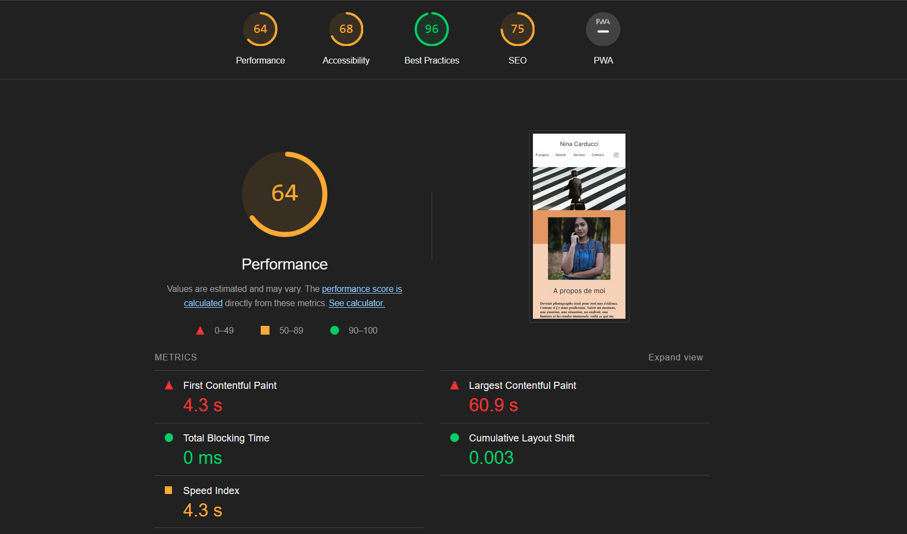

Score Lighthouse après optimisation :

[*Insérer ici une capture des scores Lighthouse après optimisation*]

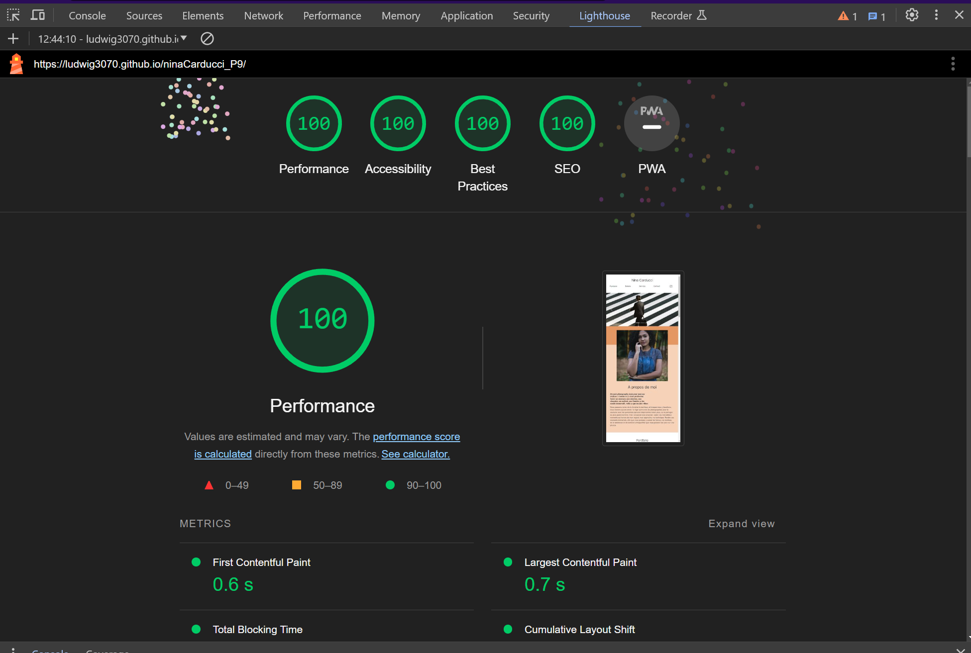

# II - Détails des optimisations effectuées

## 1 - Les images

Le projet comporte originalement *15* images pour un poids total de *29.4*MB.

Nous avons effectué les modifications suivantes aux images :

* Reduction de taille des images jpg et png
* Passage des images au format webp
* Compression des images

Après les modifications, le poids total des images est de *392KB* soit un gain de *98.7*%.

Cela a permis de booster le gain de performances et d’accessibilités du site.

## 2 – Résolution des problèmes décelés dans VSCODE

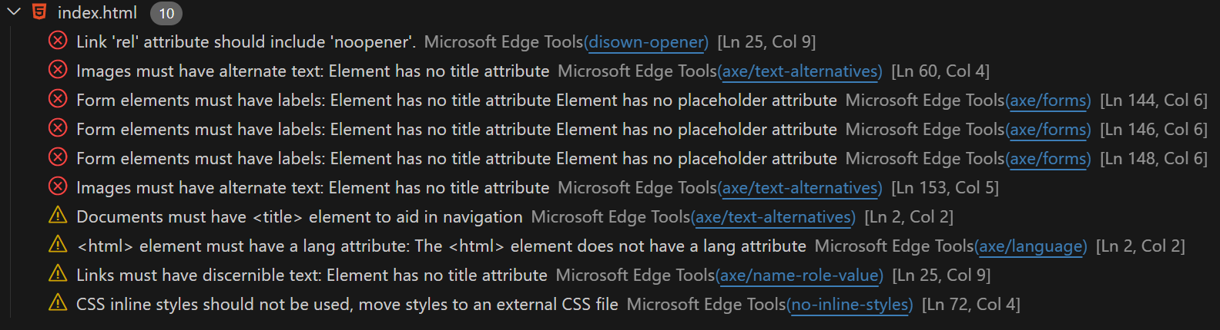

* Sécurisation des liens externes avec rel="noopener"
* Ajout des textes alternatifs sur les images (photos) du projet
* Ajout d’une balise title
* Ajout de l’attribut Lang
* Ajout des attributs for dans les labels

L'attribut rel="noopener" est utilisé dans les balises <a> pour spécifier que la page cible ne devrait pas avoir d'accès au contexte de la page source. Cela aide à prévenir certaines attaques de sécurité, telles que le détournement de fenêtre ou l'accès non autorisé aux informations de la page source, lorsqu'un lien est ouvert dans un nouvel onglet ou une nouvelle fenêtre à l'aide de target="_blank " ». Cela garantit que lorsque l'utilisateur clique sur ce lien, la page Instagram qui s'ouvre dans un nouvel onglet ou une nouvelle fenêtre n'a pas accès au contexte de la page actuelle, ce qui contribue à renforcer la sécurité de la navigation.

Cela a permis d’améliorer les ‘’best practices ‘’,’’seo’’ et ‘’ accessibility’’du site

## 3 – Modification de la sémantique du code

En analysant le code on peut voir que la sémantique n’est pas folle : pas de footer, pas de header, des div partout, (pas de balise title de base) , pas de meta description, (la langue non définie de base) , (pas de texte alternatif sur les photos de base) , plusieurs H1 sur la page…

* Ajout d’une balise meta « description » pour l’optimisation du SEO (Search Engine Optimisation)
* Ajout d’une balise « header »
* Ajout d’une balise « main »
* Ajout du « footer »
* Modification du code pour enlever les multiples balises H1 de la page
* Modification de style css pour les H1 modifiées

Cela a permis d’améliorer les ‘’best practices ‘’,’’seo’’ et ‘’ accessibility’’du site

## 4 – Passage du code au W3C validator et résolution des problèmes

Après avoir modifier le code, il nous est paru judicieux de faire valider ce code, cela nous a permis de déceler des erreurs et de modifier les points suivants :

* Enlever les « / » en fin de lignes 76,77, 78,79,80,81,82,83,84
* Ajouter un « # » à l’attribut « action » de « form » ligne 258
* Vérifier la syntaxe des nouvelles balises ajoutées

Cela a permis d’améliorer les ‘’best practices ‘’ du site

## 5 – Action sur les scripts et chargements d’images

Nous avons ajouté les attributs « defer » sur les balises scripts concernant les fichiers java scripts (lignes 23 à 28 du code).

L'attribut "defer" est utilisé dans les balises de script <script> pour indiquer au navigateur de différer l'exécution du script jusqu'à ce que la page HTML soit entièrement analysée. Cela peut aider à améliorer les performances de chargement de la page en permettant aux autres ressources de se charger en parallèle sans bloquer l'exécution du script.

Nous avons utilisé l’attribut ‘‘loading= ‘lazy’ ‘’ sur certaines images. L'attribut loading='lazy' est une fonctionnalité HTML introduite pour optimiser le chargement des ressources, en particulier des images, sur une page web. Lorsqu'il est appliqué à une balise <img>, cela indique au navigateur de charger l'image de manière différée, c'est-à-dire qu'il retarde le chargement de l'image jusqu'à ce qu'elle soit proche du point de vue de l'utilisateur, réduisant ainsi le temps de chargement initial de la page et économisant la bande passante.

Cela a permis de booster le gain de performances du site.

## 6 – Utilisation de scripts et css mignifiés

La "minification de code" est un processus utilisé en développement web pour réduire la taille des fichiers CSS, JavaScript et HTML en supprimant les espaces, les sauts de ligne, les commentaires et d'autres caractères non essentiels du code source. L'objectif principal de la minification est de diminuer la taille des fichiers, ce qui entraîne des temps de chargement plus rapides des pages web et une utilisation plus efficace de la bande passante du serveur.

Voir lignes 11 23 24 du code

Cela a permis de booster le gain de performances du site.

## 7 – Utilisation de l’attribut srcset

Nous avons essayé l’utilisation de différentes images selon la largeur de l’écran du media utilisé pour afficher le site avec cet attribut spécifique.

Nous avons fait marche arrière car les résultats mesurés en performances sont moins bons avec cette syntaxe.

## 8 – Modification de la couleur des boutons de la galerie

Nous avons modifié légèrement la couleur des boutons pour améliorer le contraste et la visibilité pour les personnes malvoyantes.

Cela a permis d’améliorer l’accessibilité du site

# III - Accessibilité du site

*[Insérer une capture de la page du site avec l’extension Wave]*

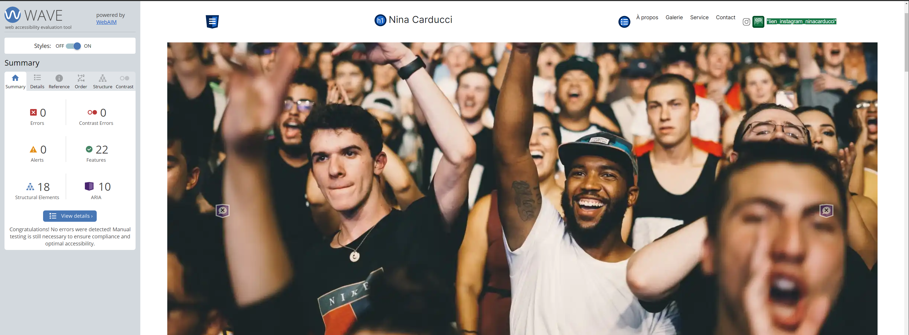

*[Lister les modifications faites pour valider l’accessibilité]*

* *Insertion des attributs ‘alt’ sur les photos*
* *Ajout des attributs ‘for’ sur les ‘label’*
* *Modification de la couleur des boutons de la galerie*
* *Modification des balises de titres*

# IV - Détails de réalisation additionnelles à la demande du client

## 1 – Ajout de données structurées

Nous avons ajouté des balises schema.org pour répondre aux demandes de notre cliente. Les balises Schema.org, également connues sous le nom de données structurées, sont utilisées pour décrire de manière détaillée et structurée le contenu de la page web. Ces données structurées aident les moteurs de recherche à comprendre plus précisément le contenu de la page et peuvent être utilisées pour afficher des résultats enrichis dans les pages de résultats de recherche, comme des extraits enrichis ou des cartes de connaissance. En d'autres termes, les balises Schema.org fournissent une sémantique plus précise sur le contenu de la page, tandis que les balises meta sont principalement utilisées pour des informations générales sur la page.

## 2 – Vérification avec rich results :

Avant modification :

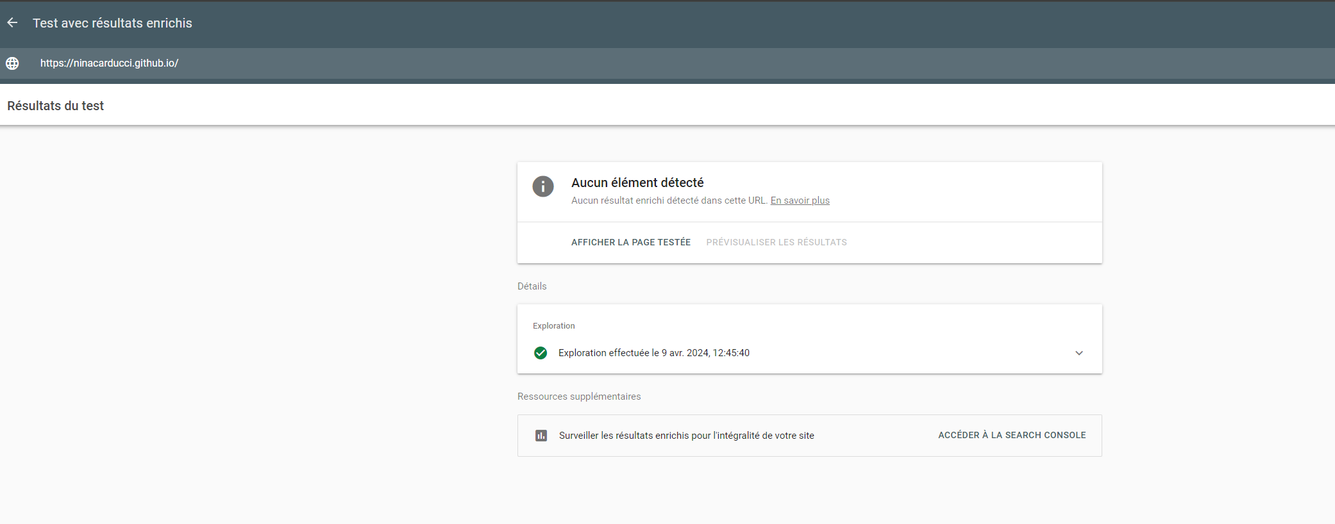

Après modification :

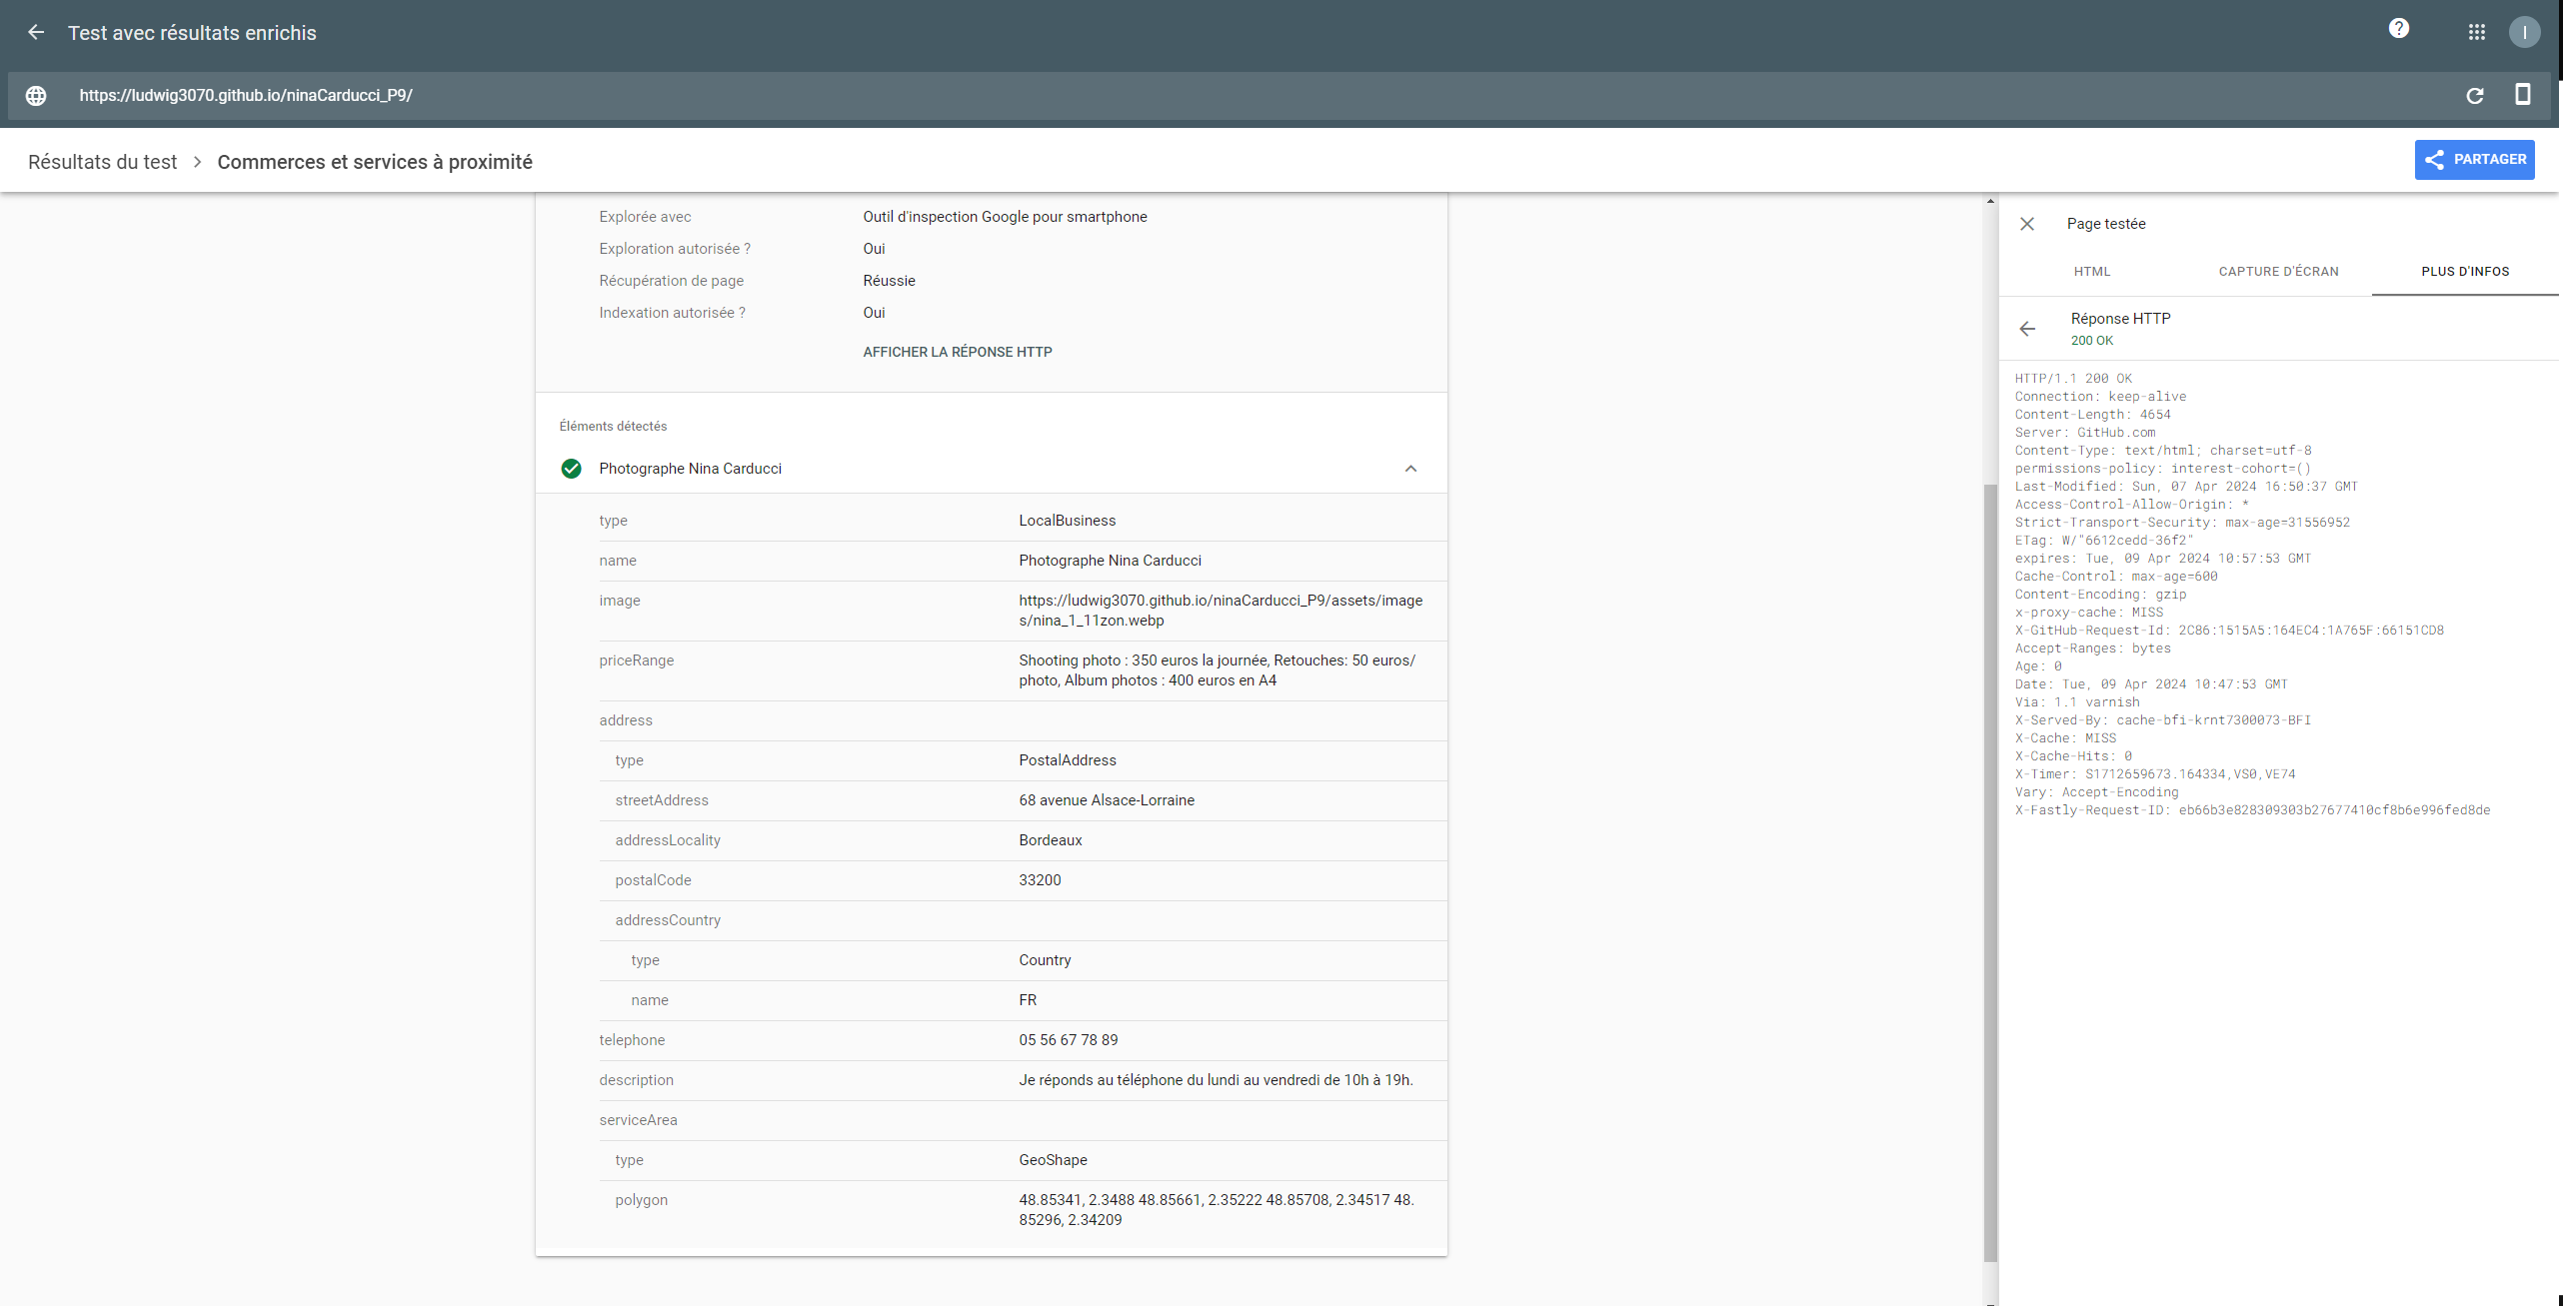

# V – Intégration des balises meta pour les réseaux sociaux :

Pour ajouter des balises meta pour les réseaux sociaux, nous avons utiliser les balises Open Graph et Twitter. Ces balises permettent aux plateformes telles que Facebook, Twitter et LinkedIn de mieux comprendre le contenu de votre page lorsqu'il est partagé.

## 3 – Vérification de l’intégration :

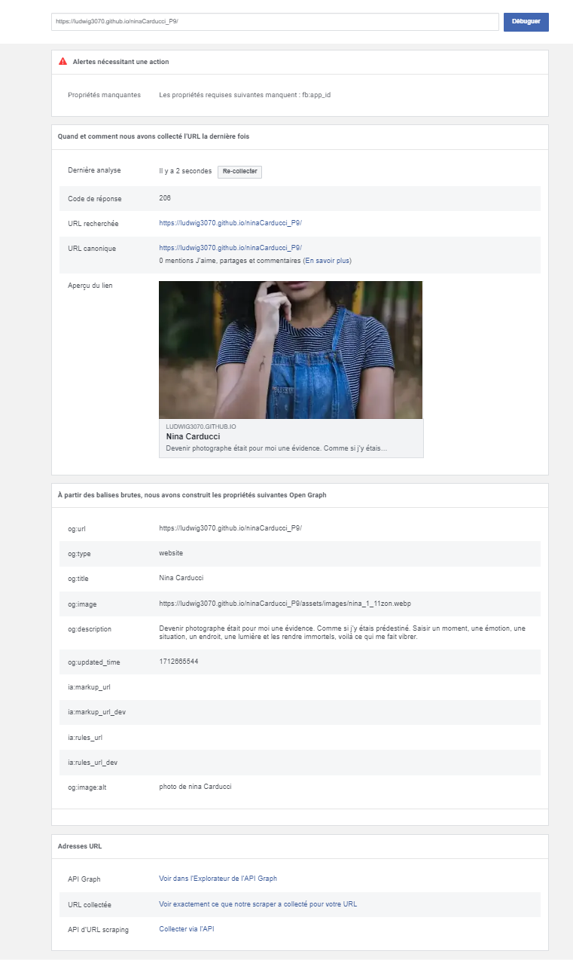

<https://developers.facebook.com/tools/debug/.>

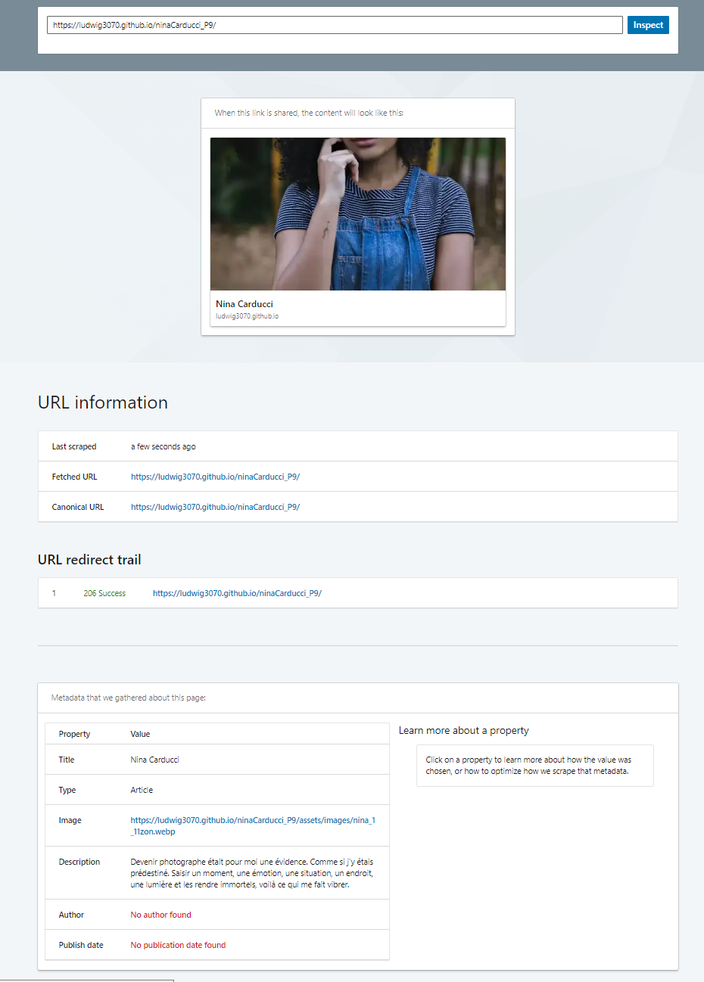

<HTTPS://WWW.LINKEDIN.COM/POST-INSPECTOR/.>

# Annexe

Rapport complet de l’audit Lighthouse